|  |  |
| --- | --- |
| **Au musée**  **Enrichissement lexical** | G:\Taoki téléchargements divers\109539836_10213725838220699_7305525612364947289_o.jpg |

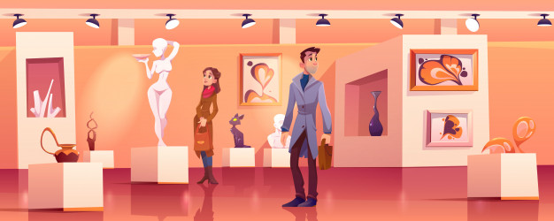

3

eef

eef

7

6

5

24

1

4

eef

|  |  |  |
| --- | --- | --- |
| **1** lampe | **2** vitrine | **3** présentoir |
| **4** tableau | **5** sculpture | **6** statue |
| **7** fiche d’information | **8** visiteurs | **9** guide |

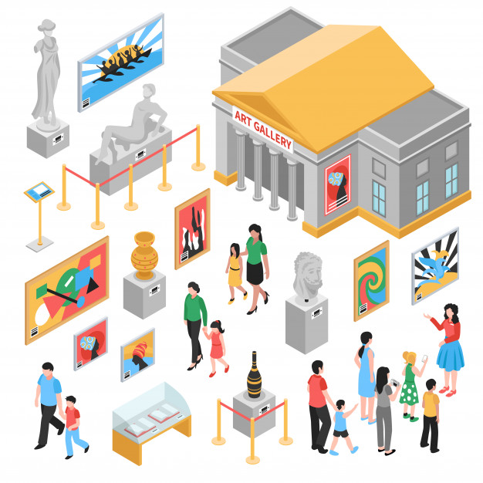

8

8

9

|  |  |
| --- | --- |
| **Au musée**  **Catégorisation lexicale** | G:\Taoki téléchargements divers\109539836_10213725838220699_7305525612364947289_o.jpg |

|  |  |  |  |  |  |
| --- | --- | --- | --- | --- | --- |
|  | **Le mobilier, les accessoires** | | | | |
|  | |  |  |  |  |

|  |  |  |  |  |  |
| --- | --- | --- | --- | --- | --- |
|  | **Les œuvres d’art** | | | | |
|  | |  |  |  |  |

|  |  |  |  |  |  |
| --- | --- | --- | --- | --- | --- |
|  | **Les artistes** | | | | |
|  | |  |  |  |  |

|  |  |  |  |  |  |
| --- | --- | --- | --- | --- | --- |
|  | **Le matériel du peintre** | | | | |
|  | |  |  |  |  |

|  |  |  |  |  |  |
| --- | --- | --- | --- | --- | --- |
|  | **Le matériel du sculpteur** | | | | |
|  | |  |  |  |  |

✁

|  |  |  |  |  |
| --- | --- | --- | --- | --- |
| Musée décoratif plat couleur icons set Vecteur gratuit  tableau de peinture | Musée décoratif plat couleur icons set Vecteur gratuit  sculpture | Musée décoratif plat couleur icons set Vecteur gratuit  canapé | Musée décoratif plat couleur icons set Vecteur gratuit  barrière de file | Cadres de photo de famille de dessin animé isolé illustration vectorielle plane Vecteur gratuit  photographie |
| Collection d'artistes au travail Vecteur gratuit  musicien | Collection d'éléments intérieurs isométriques art studio avec des tableaux de matériel de peinture isolé des étagères avec des échantillons de formation illustration vectorielle Vecteur gratuit  toile | Ensemble d'icônes de personnes artiste Vecteur gratuit  danseurs | Musée décoratif plat couleur icons set Vecteur gratuit  ticket | Musée décoratif plat couleur icons set Vecteur gratuit  présentoir |
| Ensemble de photographe masculin Vecteur gratuit  photographe | Collection d'artistes au travail avec de la poterie Vecteur gratuit  socle | Dessin à La Main Du Garçon Prenant Le Contour De La Photo Vecteur gratuit  dessin | Musée décoratif plat couleur icons set Vecteur gratuit  audio-guide | Musée décoratif plat couleur icons set Vecteur gratuit  vestige |
| Collection d'artistes au travail Vecteur gratuitpeintre | Ensemble d'outils de dessin et de peinture Vecteur gratuit  palette | shop.strato.de/WebRoot/Store9/Shops/244849/45A9...  gradine | Ensemble d'outils de dessin et de peinture Vecteur gratuit  peinture | Roches et pierres éléments Vecteur gratuit  bloc de pierre |
| Collection d'artistes à plat Vecteur gratuitsculpteur | ciseau à pierre | chevalet | Collection de matériel de construction plat Vecteur gratuit  marteau | Ensemble d'outils de dessin et de peinture Vecteur gratuit  pinceaux |

Illustrations provenant de Clic images 2.0 - Réseau Canopé : <http://www.cndp.fr/crdp-dijon/clic-images/>

Illustrations provenant de Freepik : <http://fr.freepik.com/>

+ Méthode de lecture ***Pilotis***, Hachette, 2013, dictionnaire pour enfants : <https://fr.kidspicturedictionary.com>

|  |  |
| --- | --- |
| **Au musée**  **Corrigé** | G:\Taoki téléchargements divers\109539836_10213725838220699_7305525612364947289_o.jpg |

|  |  |  |  |  |  |
| --- | --- | --- | --- | --- | --- |
|  | **Le mobilier, les accessoires** | | | | |
| Musée décoratif plat couleur icons set Vecteur gratuit  barrière de file | | Musée décoratif plat couleur icons set Vecteur gratuit  canapé | Musée décoratif plat couleur icons set Vecteur gratuit  ticket | Musée décoratif plat couleur icons set Vecteur gratuit  audio-guide | Musée décoratif plat couleur icons set Vecteur gratuit  présentoir |

|  |  |  |  |  |  |
| --- | --- | --- | --- | --- | --- |
|  | **Les œuvres d’art** | | | | |
| Musée décoratif plat couleur icons set Vecteur gratuit  tableau de peinture | | Musée décoratif plat couleur icons set Vecteur gratuit  sculpture | Cadres de photo de famille de dessin animé isolé illustration vectorielle plane Vecteur gratuit  photographie | Dessin à La Main Du Garçon Prenant Le Contour De La Photo Vecteur gratuit  dessin | Musée décoratif plat couleur icons set Vecteur gratuit  vestige |

|  |  |  |  |  |  |
| --- | --- | --- | --- | --- | --- |
|  | **Les artistes** | | | | |
| Collection d'artistes au travail Vecteur gratuitpeintre | | Collection d'artistes à plat Vecteur gratuitsculpteur | Ensemble de photographe masculin Vecteur gratuit  photographe | Collection d'artistes au travail Vecteur gratuit  musicien | Ensemble d'icônes de personnes artiste Vecteur gratuit  danseurs |

|  |  |  |  |  |  |
| --- | --- | --- | --- | --- | --- |
|  | **Le matériel du *peintre*** | | | | |
| Ensemble d'outils de dessin et de peinture Vecteur gratuit  palette | | chevalet | Ensemble d'outils de dessin et de peinture Vecteur gratuit  peinture | Ensemble d'outils de dessin et de peinture Vecteur gratuit  pinceaux | Collection d'éléments intérieurs isométriques art studio avec des tableaux de matériel de peinture isolé des étagères avec des échantillons de formation illustration vectorielle Vecteur gratuit  toile |

|  |  |  |  |  |  |  |  |  |
| --- | --- | --- | --- | --- | --- | --- | --- | --- |
|  | | **Le matériel du *sculpteur*** | | | | | | |
| ciseau à pierre | | | Collection d'artistes au travail avec de la poterie Vecteur gratuit  socle | shop.strato.de/WebRoot/Store9/Shops/244849/45A9...  gradine | Collection de matériel de construction plat Vecteur gratuit  marteau | | Roches et pierres éléments Vecteur gratuit  bloc de pierre | |
| **Au musée** | | | | | G:\Taoki téléchargements divers\109539836_10213725838220699_7305525612364947289_o.jpg | |

|  |
| --- |
| **Définitions et synonymes du mot « art » :** |
| **Sens 1** : habileté, talent pour faire quelque chose. |
| **Sens 2** : création d’objets ou de mises en scène destinées à produire chez l’homme un état de sensibilité. |
| **Sens 3** : ensemble d’œuvres artistiques |
| **Sens 4 :** toute activité ou conduite considérée comme un ensemble de règles, de méthodes à observer |

|  |
| --- |
| **D’autres synonymes du mot « art » :** |
| ≈ don, talent, savoir-faire |

|  |
| --- |
| **Des mots de la même famille que « art »** |
| **art**iste 🡪 personne qui exerce professionnellement un des beaux-arts |
| **art**istique 🡪 qui est fait avec art, avec un souci de beauté. |

|  |
| --- |
| **Expressions avec le mot « art » :** |
| « *faire quelque chose selon les règles de l’art* » 🡪 faire quelque chose en respectant rigoureusement des règles établies. |
| « *objet d’art* » 🡪 se dit pour tout objet manifestant un souci esthétique |

|  |
| --- |
| **D’autres mots collectés et non classés :** |
| \_\_\_\_\_\_\_\_\_\_\_\_\_\_\_\_\_\_\_\_\_\_\_\_\_\_\_\_\_\_\_\_\_\_\_\_\_\_\_\_\_\_\_\_\_\_\_\_\_\_\_\_\_\_\_\_\_\_\_  \_\_\_\_\_\_\_\_\_\_\_\_\_\_\_\_\_\_\_\_\_\_\_\_\_\_\_\_\_\_\_\_\_\_\_\_\_\_\_\_\_\_\_\_\_\_\_\_\_\_\_\_\_\_\_\_\_\_\_  \_\_\_\_\_\_\_\_\_\_\_\_\_\_\_\_\_\_\_\_\_\_\_\_\_\_\_\_\_\_\_\_\_\_\_\_\_\_\_\_\_\_\_\_\_\_\_\_\_\_\_\_\_\_\_\_\_\_\_  \_\_\_\_\_\_\_\_\_\_\_\_\_\_\_\_\_\_\_\_\_\_\_\_\_\_\_\_\_\_\_\_\_\_\_\_\_\_\_\_\_\_\_\_\_\_\_\_\_\_\_\_\_\_\_\_\_\_\_ |